Material: Abbildungen zur Haitianischen Revolution
Didaktischer Kommentar
Die Interpretation der Bildquellen ist einzeln, vergleichend oder im Kontrast zu den Auszügen aus den Darstellungen empfehlenswert. Beispielsweise lässt sich die Abbildung b gut im Kontrast zum Textauszug Philipp Hankes „Fakenews“ und einseitige Berichte im Dienste rassistischer Ressentiments zu Beginn des Aufstands Versklavter“ (Titel nicht vom Autor vergeben) interpretieren und über das erzeugte Geschichtsbild der Abbildung im Unterricht sprechen – insbesondere vor dem Hintergrund von Rassismus und absichtlicher Falschinformation zugunsten individueller und kollektiver Interessen.
Nicht zu vergessen sind auch Abbildungen der Revolution bzw. revolutionärer Persönlichkeiten auf Geldscheinen Haitis für den Gegenwartsbezug und als Symbole nationaler Identität (kollektives Gedächtnis) für den Unterricht sinnvoll. Unter dem Link https://www.brh.ht/moyens-de-paiements/billets-images-et-caracteristiques/ finden Sie die Abbildungen der Geldscheine der Haitianischen Zentralbank. Die Banknoten von 10 bis 250 Gourdes enthalten entsprechende Abbildungen auf der Vorderseite. Jedoch werfen ebenso die zahlreichen Abbildungen militärischer Forts auf den Scheinen von 10 bis 1000 Gourdes Fragen nach der Bedeutung von Verteidigungsanlagen, der Haitianischen Revolution und des Militärs in der Gegenwart (Haiti hatte zwischen 1996 und 2011/2017 keine Streitkräfte) auf.
Auf der letzten Seite finden Sie eine Checkliste für die Interpretation von Bildquellen.
a) Abbildungen von François-Dominique Toussaint Bréda, später sich selbst Toussaint L’Ouverture nennend.
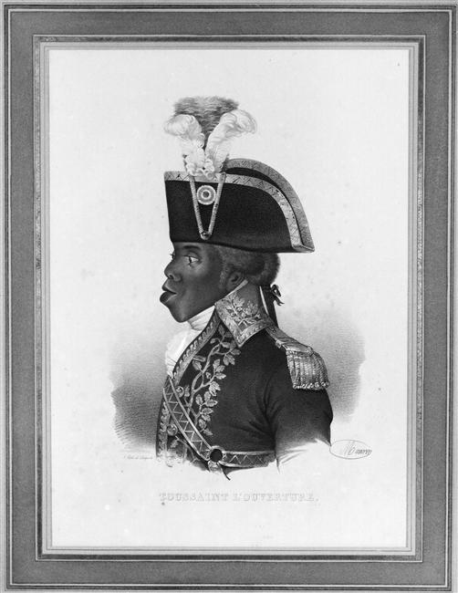
Künstler: Nicholas Eustache Maurin (1798-1850, frz. Künstler)
Titel: Toussaint L‘Ouverture, homme politique haïtien.
CC0

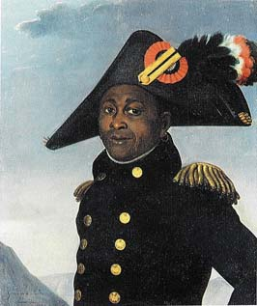
Künstler: Alexandre-François-Louis, comte de Girardin (1767-1848, französischer Politiker und Landschaftsmaler, nach den Lehren Jean-Jacques Rousseaus erzogen)
Titel: Toussaint L‘Ouverture
Gemeinfrei

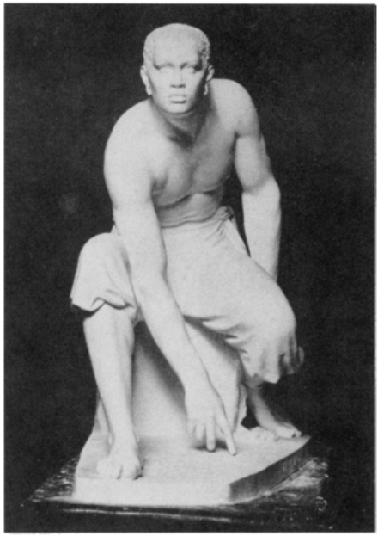
Künstlerin: Anne Whitney (1821-1915, US-amerikanische Skulptorin und Dichterin, in ihren Werken setzte sie sich für Freiheits- und Frauenrechte sowie die Abschaffung der Sklaverei ein)
Titel: Toussaint L’Ouverture,
Ann Whitney, 1870. Toussaint Louverture, plaster, public domain public domain

b) Abbildung des Überfalls auf Cap Français, der Sklavenrevolte und des Massakers an der weißen Bevölkerung
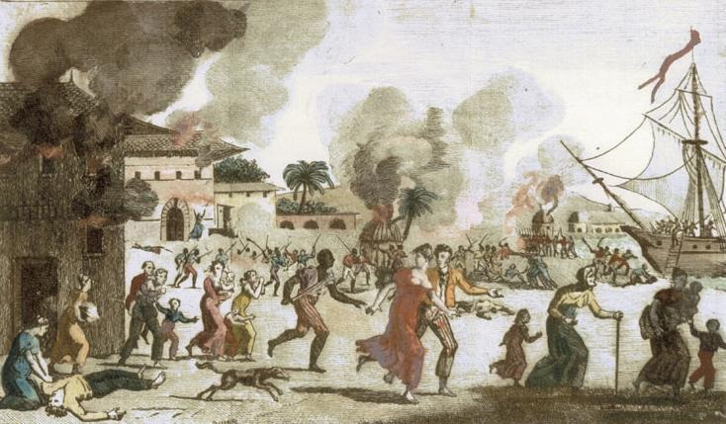
Cap Français war u. a. für den Sklavenhandel ein wichtiger Hafen. Der erste große Aufstand 1791 wurde auf dem Land (Plantagen) ausgetragen und weitete sich auch auf Cap Français aus. Den Aufständigen gelang jedoch keine Eroberung.
Künstler/in: unbekannt
Titel: "Burning of Cape Français. General revolt of the Blacks. Massacre of the Whites."
public domain

Methode: Bildquellen interpretieren
Zur Erschließung, Analyse und Beurteilung von Bildquellen sind folgende Schritte hilfreich:
Themenfrage: Welche Fragestellung bestimmt die Untersuchung der Bildquelle?

Erschließung
- Informationen zur bzw. zum Künstler:in, gesellschaftliche Stellung, soziale Herkunft, Wertmaßstäbe
- Zeitpunkt und Ort der Entstehung der Abbildung
- Genre (Malerei: Porträt, Landschaftsmalerei etc., Fotografie: „Schnappschuss“, Familienporträt etc., Plakat, Postkarte, Illustration, Abbildung von dreidimensionalen Objekten wie beispielsweise Skulpturen oder Denkmälern etc.)
- Titel und Thema
- Historischer Kontext (relevante Ereignisse der Zeitgeschichte)
- Anlass und mögliche Adressaten (Wähler, Machthaber, Öffentlichkeit, Nachwelt, soziale/wirtschaftliche Randgruppen etc.)
Analyse
- Wen bzw. was zeigt die Abbildung und auf welche Weise?
- Beschreibung und Deutung der Gestaltungsmittel von Personen und Elementen in der Abbildung (Mimik, Gestik, Kleidung der Figuren, Gegenstände, Symbole, Farbgebung, Komposition, Proportionen, Perspektive)
- Offene Fragen bei der Deutung der Gestaltungsmittel
Urteil
(Sachurteil)
- Intention der oder des Künstlers/-in bzw. der oder des Auftraggebenden
- Wirkung auf zeitgenössische Betrachtende (ggf. Vergleich mit anderen bildlichen und textlichen Quellen)
- Inwieweit gibt die Abbildung den historischen Gegenstand sachlich angemessen wieder?
- Erkenntnisgewinn der Abbildung mit Blick auf die Geschichtskultur bzw. für den historischen Sachverhalt?
- Schlussfolgerungen im Hinblick auf die Leitfrage?
(Werturteil)
- Wie lässt sich die Abbildung aus gegenwärtiger Sicht bewerten (im Hinblick auf die Themenfrage)?
- Welche Wertvorstellungen werden versinnbildlicht? Entspricht dies gegenwärtigen Wertvorstellungen?

